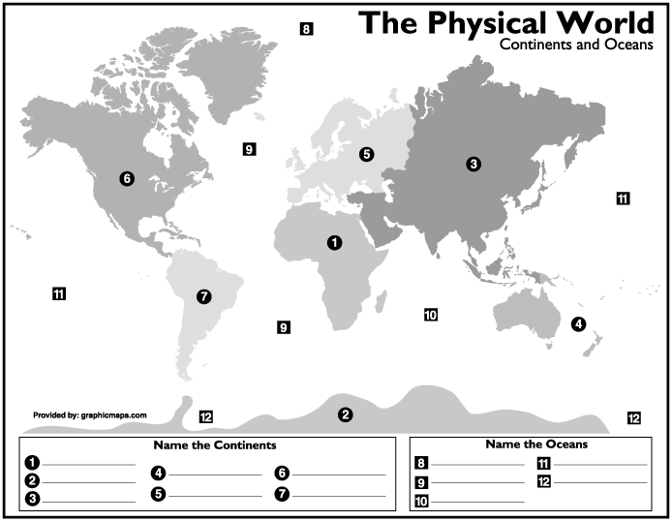

Identifiez les cinq océans:

Identifiez les sept continents:

Les continents et les océans